МИНИСТЕРСТВО ОБРАЗОВАНИЯ И НАУКИ РЕСПУБЛИКИ БЕЛАРУСЬ

БЕЛОРУССКИЙ НАЦИОНАЛЬНЫЙ ТЕХНИЧЕСКИЙ УНИВЕРСИТЕТ

## Факультет информационных технологий и робототехники

Кафедра программного обеспечения информационных систем и технологий

**Отчет по лабораторной работе № 15**

по дисциплине:” Системное программирование”

на тему:***” IPC, очереди сообщений, разделяемая память, синхронизация”***

Вариант 13

Выполнил**:** студент группы 10701222 Демянов Л. А.

Хасаншин А. В.

Приняла**:** пр. Давыденко Н.В.

Минск 2024

# Лабораторная работа № #15. IPC, очереди сообщений, разделяемая память, синхронизация.

**Цель работы:**Освоить механизмы межпроцессного взаимодействия в LINUX на основе системных ресурсов, таких как *очередей сообщений*, *разделяемую память*, а также средства синхронизации общих ресурсов.

Задание 1

### Реализация простого чат-приложения

**Цель:** научиться организовывать взаимодействие нескольких процессов с помощью очередей сообщений.

Напишите программу на C, которая создает очередь сообщений.

Реализуйте простую структуру сообщения, которая будет содержать текстовое сообщение и идентификатор отправителя.

Создайте два процесса: один для отправки сообщений, другой для их получения.

Процесс отправителя должен отправлять сообщения в очередь, а процесс получателя - получать их и выводить на экран.

Подключить к очереди сообщений двух (и более) клиентов (один из них выполняется как поток).

Расширьте предыдущее задание, добавив возможность отправки сообщений от нескольких процессов-отправителей к одному процессу-получателю.

Реализуйте возможность указания имени отправителя (члена команды) в каждом сообщении.

Добавьте в программу обработку сигналов для корректного завершения работы процессов.

Ключ к общей памяти должен задаваться автоматически системой.

**Код Программы :**

#include <stdio.h>

#include <stdlib.h>

#include <string.h>

#include <sys/types.h>

#include <sys/ipc.h>

#include <sys/msg.h>

#include <pthread.h>

#include <signal.h>

#include <unistd.h>

#define MAX_MSG_SIZE 100

#define MAX_NAME_SIZE 30

// Структура сообщения

struct message {

long mtype; // Тип сообщения

char sender[MAX_NAME_SIZE]; // Имя отправителя

char mtext[MAX_MSG_SIZE]; // Текст сообщения

};

int msgid; // ID очереди сообщений

// Обработчик сигнала для корректного завершения

void signal_handler(int signo) {

if (signo == SIGINT) {

printf("\nПолучен сигнал завершения. Удаляем очередь сообщений...\n");

msgctl(msgid, IPC_RMID, NULL);

exit(0);

}

}

// Функция потока-отправителя

void* sender_thread(void* arg) {

struct message msg;

char* sender_name = (char*)arg;

msg.mtype = 1;

strncpy(msg.sender, sender_name, MAX_NAME_SIZE);

while(1) {

printf("Введите сообщение от %s (или 'exit' для выхода): ", sender_name);

fgets(msg.mtext, MAX_MSG_SIZE, stdin);

msg.mtext[strcspn(msg.mtext, "\n")] = 0; // Убираем символ новой строки

if(strcmp(msg.mtext, "exit") == 0) {

break;

}

// Отправляем сообщение

if(msgsnd(msgid, &msg, sizeof(struct message) - sizeof(long), 0) == -1) {

perror("msgsnd");

exit(1);

}

}

return NULL;

}

// Функция процесса-получателя

void receiver_process() {

struct message msg;

printf("Процесс-получатель запущен...\n");

while(1) {

// Получаем сообщение

if(msgrcv(msgid, &msg, sizeof(struct message) - sizeof(long), 1, 0) == -1) {

perror("msgrcv");

exit(1);

}

printf("Получено сообщение от %s: %s\n", msg.sender, msg.mtext);

}

}

int main() {

// Устанавливаем обработчик сигнала

signal(SIGINT, signal_handler);

// Создаем очередь сообщений

key_t key = ftok(".", 'a');

if((msgid = msgget(key, IPC_CREAT | 0666)) == -1) {

perror("msgget");

exit(1);

}

pid_t pid = fork();

if(pid < 0) {

perror("fork");

exit(1);

}

else if(pid == 0) { // Дочерний процесс - получатель

receiver_process();

}

else { // Родительский процесс

pthread_t sender1, sender2;

char sender1_name[] = "Отправитель 1";

char sender2_name[] = "Отправитель 2";

// Создаем потоки-отправители

if(pthread_create(&sender1, NULL, sender_thread, (void*)sender1_name) != 0) {

perror("pthread_create");

exit(1);

}

if(pthread_create(&sender2, NULL, sender_thread, (void*)sender2_name) != 0) {

perror("pthread_create");

exit(1);

}

// Ожидаем завершения потоков

pthread_join(sender1, NULL);

pthread_join(sender2, NULL);

// Удаляем очередь сообщений

msgctl(msgid, IPC_RMID, NULL);

}

return 0;

}

**Результаты_работы:**

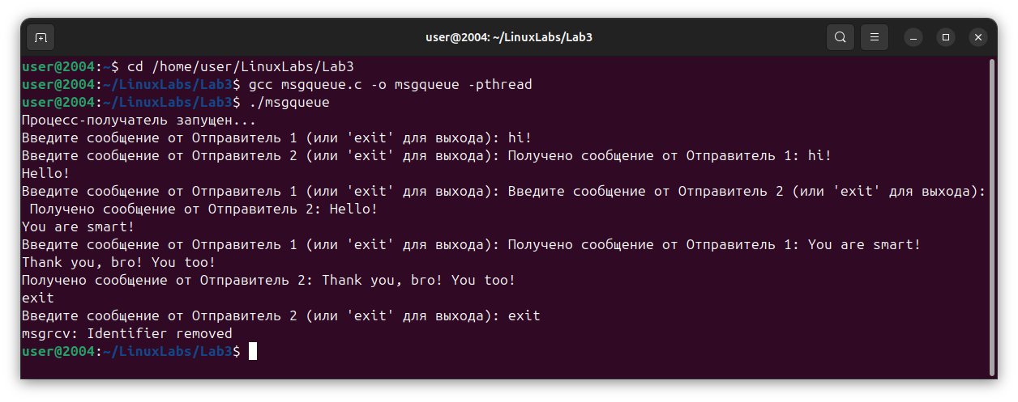

## Задание 2.

Создать два (и более) объекта ***общие памяти***. Первый процесс пишет в первый объект и читает из второго объекта памяти, второй процесс, наоборот, читает из первого объекта и пишет во второй (программа-чат).

Ключ общей памяти должен задаваться пользователем, например, это могут быть номера телефонов членов команды.

### Скриншоты результатов

#include <iostream>

#include <sys/mman.h>

#include <fcntl.h>

#include <unistd.h>

#include <cstring>

#include <string>

#include <thread>

#include <atomic>

struct SharedMemory {

char message[256]; // Сообщение

std::atomic<bool> has_message; // Флаг наличия нового сообщения

};

void readMessages(SharedMemory* read_shm) {

while (true) {

if (read_shm->has_message) {

std::cout << "\nДругой процесс: " << read_shm->message << "\n> ";

std::cout.flush();

read_shm->has_message = false;

}

usleep(100); // Небольшая пауза, чтобы избежать активного ожидания

}

}

void chatProcess(const std::string& write_key, const std::string& read_key) {

// Открытие сегментов общей памяти

int write_fd = shm_open(write_key.c_str(), O_CREAT | O_RDWR, 0666);

int read_fd = shm_open(read_key.c_str(), O_CREAT | O_RDWR, 0666);

if (write_fd < 0 || read_fd < 0) {

perror("shm_open");

exit(EXIT_FAILURE);

}

// Задание размера сегментов

ftruncate(write_fd, sizeof(SharedMemory));

ftruncate(read_fd, sizeof(SharedMemory));

// Маппинг сегментов в память

SharedMemory* write_shm = (SharedMemory*)mmap(nullptr, sizeof(SharedMemory), PROT_READ | PROT_WRITE, MAP_SHARED, write_fd, 0);

SharedMemory* read_shm = (SharedMemory*)mmap(nullptr, sizeof(SharedMemory), PROT_READ | PROT_WRITE, MAP_SHARED, read_fd, 0);

if (write_shm == MAP_FAILED || read_shm == MAP_FAILED) {

perror("mmap");

exit(EXIT_FAILURE);

}

// Инициализация

write_shm->has_message = false;

read_shm->has_message = false;

std::cout << "Чат готов! Введите сообщения:\n";

// Запуск потока для чтения сообщений

std::thread readerThread(readMessages, read_shm);

// Основной поток: отправка сообщений

while (true) {

std::cout << "> ";

std::string input;

std::getline(std::cin, input);

strncpy(write_shm->message, input.c_str(), sizeof(write_shm->message) - 1);

write_shm->message[sizeof(write_shm->message) - 1] = '\0';

write_shm->has_message = true;

}

// Завершение

readerThread.join();

munmap(write_shm, sizeof(SharedMemory));

munmap(read_shm, sizeof(SharedMemory));

close(write_fd);

close(read_fd);

shm_unlink(write_key.c_str());

shm_unlink(read_key.c_str());

}

int main() {

std::string phone1, phone2;

std::cout << "Введите номер вашего телефона: ";

std::cin >> phone1;

std::cout << "Введите номер телефона собеседника: ";

std::cin >> phone2;

std::cin.ignore(); // Очистка буфера для последующего ввода

std::cout << "Запущен процесс чата. Используйте номера:\n"

<< "Ваш номер: " << phone1 << "\n"

<< "Номер собеседника: " << phone2 << "\n";

// Для этого процесса write_key = phone1, read_key = phone2

chatProcess("/shm_" + phone1, "/shm_" + phone2);

return 0;

}

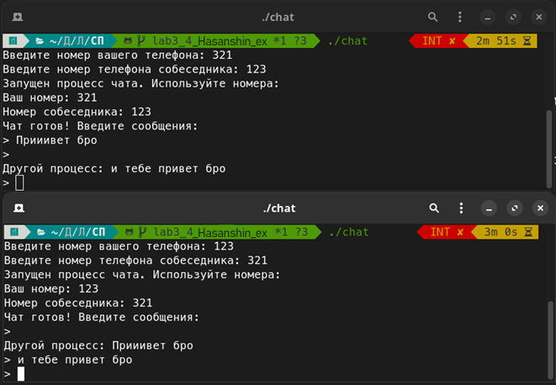

## Задание 3

Сделать два (и более) программы сервера и одного клиента.

Серверы используют одну и ту же очередь. Клиент читает и определяет, от какого сервера пришло сообщение. Ключ к очереди создается системой либо устанавливается пользователем (например, это могут быть номера телефонов членов команды).

Для совершенствования программы можно использовать средства синхронизации, семафоры или мьютексы.

Запущено 2 сервера:

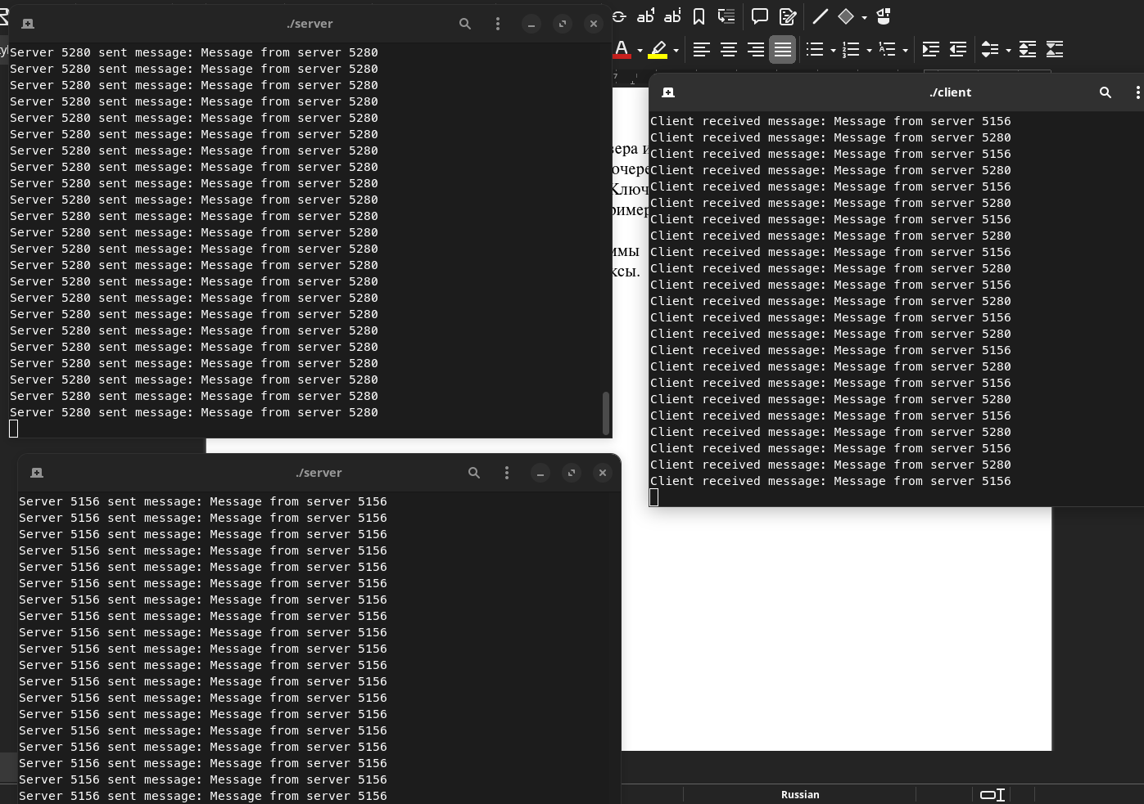

Запущен 1 сервер:

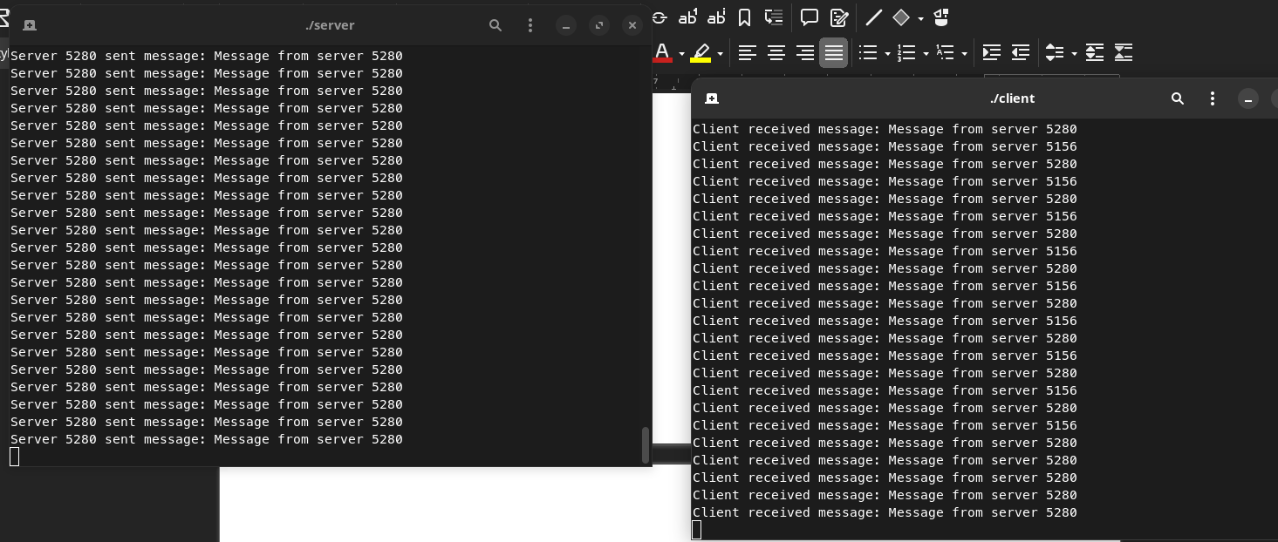  
  
Сервер:

#include <iostream>

#include <sys/ipc.h>

#include <sys/msg.h>

#include <unistd.h>

#include <pthread.h>

#include <cstring>

#define QUEUE_KEY 12345

#define MSG_SIZE 256

struct message {

long mtype;

char mtext[MSG_SIZE];

};

pthread_mutex_t mutex = PTHREAD_MUTEX_INITIALIZER;

void send_message(int server_id) {

int msgid = msgget(QUEUE_KEY, 0666 | IPC_CREAT);

if (msgid == -1) {

perror("msgget failed");

exit(1);

}

message msg;

msg.mtype = 1;

snprintf(msg.mtext, MSG_SIZE, "Message from server %d", server_id);

pthread_mutex_lock(&mutex);

if (msgsnd(msgid, &msg, sizeof(msg.mtext), 0) == -1) {

perror("msgsnd failed");

pthread_mutex_unlock(&mutex);

exit(1);

}

std::cout << "Server " << server_id << " sent message: " << msg.mtext << std::endl;

pthread_mutex_unlock(&mutex);

}

int main() {

int server_id = getpid(); // Используем идентификатор процесса как уникальный идентификатор сервера

while (true) {

send_message(server_id);

sleep(1);

}

return 0;

}

Клиент:

#include <iostream>

#include <sys/ipc.h>

#include <sys/msg.h>

#include <unistd.h>

#define QUEUE_KEY 12345

#define MSG_SIZE 256

struct message {

long mtype;

char mtext[MSG_SIZE];

};

int main() {

int msgid = msgget(QUEUE_KEY, 0666 | IPC_CREAT);

if (msgid == -1) {

perror("msgget failed");

exit(1);

}

message msg;

while (true) {

if (msgrcv(msgid, &msg, sizeof(msg.mtext), 1, 0) == -1) {

perror("msgrcv failed");

exit(1);

}

std::cout << "Client received message: " << msg.mtext << std::endl;

}

return 0;

}

Вывод: Были изучены механизмы межпроцессовго взаимодействия на основе системных ресурсов очереди сообщений и разделяемая память в Ubuntu.

## Контрольные вопросы

1. Что такое **семафоры**, для чего они используются?

Семафоры — это примитивы синхронизации, используемые для управления доступом к общим ресурсам в многопоточных и многопроцессорных системах. Они представляют собой счетчики, которые позволяют контролировать, сколько потоков или процессов могут одновременно выполнять определенные действия или доступ к ресурсам.

### Основные функции семафоров:

**Синхронизация процессов**: Семафоры позволяют синхронизировать выполнение процессов, обеспечивая, что только определенное количество процессов может одновременно выполнять критические секции кода или доступ к общим ресурсам.

**Защита критических секций**: С помощью семафоров можно предотвратить одновременный доступ нескольких потоков к разделяемым данным, что помогает избежать гонок данных и других проблем, связанных с параллельным выполнением.

**Управление ресурсами**: Семафоры используются для контроля доступа к ограниченным ресурсам, например, к памяти или аппаратным устройствам, что позволяет избежать ситуации, когда ресурсы используются одновременно несколькими процессами.

**Решение типовых задач**: Семафоры могут быть использованы для реализации различных алгоритмов, таких как задача производителя и потребителя, где один процесс производит данные, а другой их потребляет, или для создания барьеров, которые синхронизируют группы задач в определенных контрольных точках.

Что такое **синхронизация процессов**?

Синхронизация процессов — это механизм упорядочивания выполнения процессов или потоков, чтобы они корректно взаимодействовали друг с другом, избегая конфликтов при доступе к общим ресурсам и обеспечивая согласованность данных.